Природные карбоксилсодержащие фенолы и моносахариды в реакциях радикального окисления и комплексообразования
Будникова Е.А., Белая Н.И.
Аспирант, 4 год обучения
Донецкий государственный университет,
химический факультет, Донецк, Россия
E-mail: bbkatyy@mail.ru
Целью работы является скрининг синергических эффектов смесей природных карбоксилсодержащих фенолов (ArOH) с моносахаридами группы пентоз и гексоз (Sacch), изучение процессов их комплексообразования, а также создание комбинированной модели прогнозирования сверхаддитивных эффектов фенольно-сахаридных композиций в реакциях радикального окисления в водных средах.
При выполнении исследований были использованы методы фотоколориметрии и активированной хемилюминесценции, УФ- и ЯМР-спектроскопии, а также методы теории функционала плотности (DFT), реализованные в программе ORCA 6.1.0.
Установлено, что в реакции с радикалом 2,2ʹ-дифенил-1-пикрилгидразилом в кислых деоксигенированных средах бинарные композиции синаповой, гентизиновой, феруловой и кофейной кислот с маннозой и галактозой проявляют наиболее выраженные антирадикальные эффекты синергизма (SE_{max} > 50%), определенные по начальным скоростям расходования радикала. Синергическое действия смесей заключается в образовании межмолекулярных водородносвязанных комплексов ArОН∙∙∙Sacch в соотношении 1 : 1, реагирующих с радикалом быстрее, чем исходный антиоксидант. Методом DFT показано, что энергия сродства к протону анионов Sacch (E_{PA}) и энергия ионизации молекул ArОН (E_{I}) являются молекулярными дескрипторами, связанными с механизмом синергического антирадикального действия. На основе систематизированного массива кинетической информации (более 100 бинарных композиций) предложена (рис. 1) комбинированная модель отбора фенольно-сахаридных смесей с высоким SE_{max}, позволяющая проводить как выбор антиоксиданта (фенолокислоты) полуэмпирическим методом, так и синергиста (моносахарида) путем неэмпирического расчета.
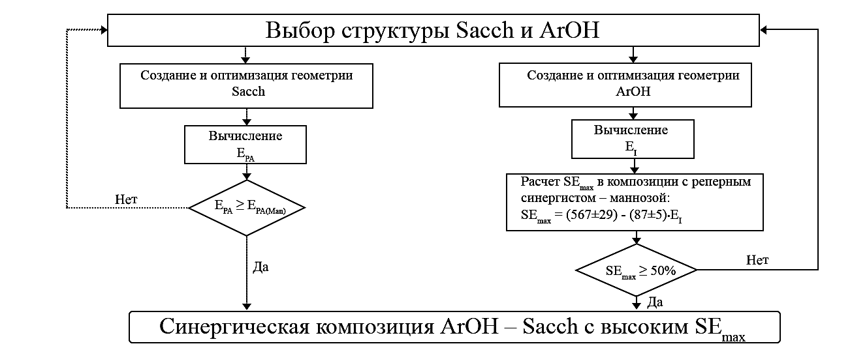
Рис. 1. Комбинированная модель отбора фенольно-сахаридных композиций с высоким антирадикальным эффектом синергизма (SE_{max})
Высокая прогностическая способность выбранной модели подтверждается низкой средней погрешностью аппроксимации, не превышающей 11%. Методом активированной хемилюминесценции установлено, что наиболее эффективные композиции (по результатам прогноза) проявили еще более выраженный антирадикальный эффект в оксигенированных кислых средах в реакции с 2-амидиноизопропанпероксилами, генерированными при термическом распаде гидрофильного азоинициатора.
Работа выполнена в рамках государственного задания Министерства науки и высшего образования Российской Федерации (тема № 1025031300063-2-1.4.3 Антиоксидантные синергические системы природного происхождения).

